НАЦІОНАЛЬНИЙ ТЕХНІЧНИЙ УНІВЕРСИТЕТ УКРАЇНИ

“КИЇВСЬКИЙ ПОЛІТЕХНІЧНИЙ ІНСТИТУТ

імені ІГОРЯ СІКОРСЬКОГО”

**Кафедра конструювання ЕОА**

**ЗВІТ**

з лабораторної роботи №1  
по курсу «Алгоритмічні мови та програмування – 2»  
на тему «Алгоритми множення та ділення»

Виконав:

студент гр. ДК-71

Лученко М.Ю.

Перевірив:

ст. викладач

Губар В.Г.

Київ – 2018

*Тема роботи:* ознайомлення з операціями множення та ділення.

*Мета роботи:* вивчення способів організації та дослідження програм виконання арифметичних операцій множення та ділення.

*Висновок:* в ході виконання лабароторної роботи я навчився створювати користувацьку бібліотеку, в якій містяться функції для вирішення поставленої нам задачі.

Посилання на github: [тут](https://github.com/sgubar/2018/tree/master/dk71/Nikita%20Luchenko/LAB/lab1)

*Завдання:*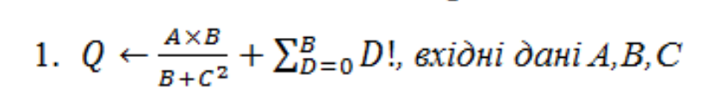

Кінець

Перевірка на

правильне введення даних

Виведення

результату

Розрахунок

суми факторіалів

Розрахунок

числівника та

знаменника

Введення

змінних

Підключення

бібліотек

Оголошення

змінних

Початок

Оголошення

змінних

Оголошення

змінних

Початок

Кінець

D++

Виклик факторіалів

D=0

D<=C

Оголошення

змінних

Початок

Кінець

i++

factorial =

factorial*i

i=0

i<=C

Оголошення

змінних